Викторина по страноведению для 8-х классов “ Do you know Great Britain?”
Цели викторины:
1. Повторить пройденный учебный материал в неформальной обстановке.
2. Повысить интерес учащихся к изучению английского языка.
Форма проведения
В соревновании принимают участие 7 человек (количество учащихся может быть разным). Для каждого участника на полу сцены актового зала размечена дорожка, состоящая из 20 (по количеству вопросов) квадратов. Учитель задает вопрос и называет 3 варианта ответов, из которых только один правильный. Участники, которые поднимают табличку с номером правильного ответа, продвигаются на один квадрат вперед. Участники, давшие неправильный ответ, остаются на месте. В результате, к концу соревнования в финал выходят 2 человека (в спорных ситуациях ведущим задаются дополнительные вопросы). Соревнование состоит из 4-х этапов.
1-й этап. Представление участников. Все соревнующиеся по очереди рассказывают о себе. Выступление может сопровождаться музыкальным номером, чтением стихотворения, танцем.
2-й этап. Викторина “Do you know Great Britain?” Участники отвечают на вопросы учителя, поднимая таблички с номерами ответов.
4-этап.Работа с презентацией «Достопримечательности Лондона»»
4-й этап. Финал. Учащиеся должны за одну минуту составить как можно больше слов из предложенного учителем слова. Победитель тот, у кого получилось наибольшее количество слов.
5-й этап. Награждение победителя.

ХОД СОРЕВНОВАНИЯ

I. Вступительное слово учителя:
Good afternoon, everybody! Today we are going to have quiz “Do you know Great Britain?” I’m sure you’ve got much information about this wonderful country at your English lessons.
And now you will have a good opportunity to show your knowledge of the matter by taking part in our competition. I wish you success. Be attentive. It’s high time to begin, but first let the participants introduce themselves.
Участники по очереди рассказывают о себе.
Учитель: Thank you very much. And now dear boys and girls, let’s start our Britain Quiz.
The Britain Quiz has 20 questions. There are three answers to each question but only one of them is correct. You should raise the card with the number of the correct answer. Good luck to you!

II. Вопросы викторины.
1. What is the official name of the country whose language you study?
a) Great Britain b) England c) the United Kingdom of Great Britain and Northern Ireland
2. How many countries does the United Kingdom consist of?
a) four b) three c) two
3. What is the capital of the UK?
a) Cardiff b) Dublin c) London
4. What is the symbol of the United Kingdom?
a) a bald eagle b) Britannia c) a rose
5. What is the fastest way to cross the English Channel?
a) through the Channel Tunnel b) by boat c) by ferry
6. What is the most important airport in Great Britain?
a) Heathrow Airport b) Gatwick Airport c) Stansted Airport
7. English children start going to school at the age of:
a) 7 b) 6 c) 5
8. There are 2 days a week when British pupils don’t go to school. They are:
a) Sunday and Monday b) Friday and Saturday c) Saturday and Sunday
9. Who helps schoolchildren to cross the street near the school?
a) a policeman b) a lollipop man c) a fireman
10. What is the school-leaving age in the United Kingdom?
a) 16 b) 13 c) 18
11. What is the highest mark in British schools?
a) A b) C c) G
12. What is the London residence of Queen Elizabeth II?
a) the Tower of London b) Windsor Castle c) Buckingham Palace
13. Where is Nelson’s Column situated?
a) in Parliament Square b) in Trafalgar Square c) in Piccadilly Circus
14. Earth Day is celebrated:
a) in winter b) in summer c) in spring
15. RSPCA is a charity that:
a) helps animals b) organizes meetings and parties in schools c) sells books and pictures
16. The environment organization is:
a) Oxfam b) Save the children c) Greenpeace
17. Which of these cities is not in Britain?
a) New York b) London c) Oxford
18. Lewis Carol was:
a) a teacher b) an actor c) a writer
19. The Beatles came from:
a) Liverpool b) Manchester c) Birmingham
20. Which holiday is on the 25th of December?
a) Christmas Day b) Halloween c) Easter

III.
Dear students, now you are going to have a glance at the capital of GB – London. Your task is: listen, try to remember as many pieces of information as you can. After that you will match the pictures of visited places with their names and the information about these places. And, of course, your task will be to make your tour round London using the prompts on the cards.  (Слайды №№3 - 18)  Рисунок 1  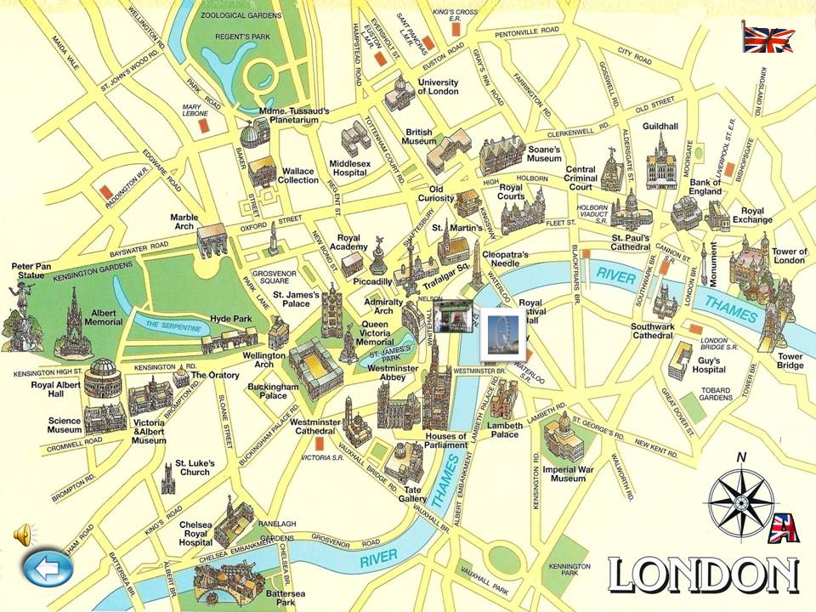  Представленная карта – интерактивная: щелкая по образу на карте, мы попадаем на слайд, где дается более подробная информация о данной достопримечательности. | В ходе выполнения данного задания, учащимся предлагается прослушать новый страноведческий материал по теме «Достопримечате-льности Лондона» без визуальной поддержки, с целью извлечения информации. Тренируется развитие памяти. Формируются лексические навыки говорения, и как сопутствующая задача – развитие умения понимать на слух с целью извлечения информации.  В ходе выполнения данного задания развивается умение выделять главное, формируется умение работать с картами.
Речевые упражнения  Dear students, please, match the places on the map with pictures and pieces of information about these places. Be our guides.  (см. приложения №№2;3)  Для выполнения данного задания в программе PowerPoint (см. приложение №2)  необходимо запустить показ слайдов с первого слайда, затем нажав «пробел» на клавиатуре, вам предлагается найти на карте тот или иной объект достопримечательности. Щелкая левой кнопкой «мыши» по карте, вы находите данный объект. Если вы его определяете не правильно, то предлагается повторить попытку. Ввиду того, что объем представляемого материала небольшой, вариант выполнения задания представлен на примере одного объекта. По образу можно самостоятельно создать остальные интерактивные точки на карте. Используя материал приложения №3, предлагается подобрать текстовую информацию к данному объекту – достопримечательности Лондона. | Учащиеся выполняют задание на интерактивной доске в формате PPT (задание match) (см. приложение №2)  и выполняют роль гидов по Лондону (предварительно сопоставив достопримечательности Лондона с краткой информацией о них - приложение №3).  Совершенствуются произносительные навыки учащихся при чтении незнакомого текста. Развивается умение работать с картой. В ходе работы над данным упражнением прививается умение работать в коллективе (группе),  воспитывается чувство толерантности;  развиваются коммуникабельные способности учащихся.
Now we shall count your scores. Who has more? Team 1 gets … points. Team 2 gets … points.  (Слайд №19)  Our congratulations. So the winner is … This team gets prizes.  Thank you for your work. | Рефлексия настроения.  Выявление победителей и их награждение
Some words about your homework. Next lesson you will have a team-game. So, each group should prepare your own presentation about what is more interesting for you and make up 3 quiz-tasks for your opponents about what we have learnt. | Рефлексия содержания учебного материала.

4.Финал
Учитель: Now it’s high time to organize a competition between two finalists. Dear friends! You get a card with a long word. You have to make other words from the letters it contains. The letters can be used in any order. I give you five minutes. The winner is the participant who finds the largest number of words.
(In the card: Personality. The answer: person, son, noisy, tea, reason, net, rest, pen, tiny, etc.)

IV. Награждение победителя.
Победителю вручается диплом или какая-либо другая награда, приготовленная учителем. Учитель благодарит всех участников за хорошие и отличные знания по данной теме и активное участие в викторине.

